手机摄影比赛操作流程详解
此次手机摄影比赛采用线上报名及投票方式，具体操作流程如下：
一、关注“天津教工”微信公众号
扫一扫识别二维码，关注“天津教工”微信公众号
二、进入活动首页
在公众号下方的菜单中点击“主题活动”，将会看到摄影活动两个主题的入口。
提示：每位教职工可同时参加两个主题的比赛，但每个主题仅能上传一组作品。
三、报名及上传作品
1.进入活动首页，点击下方“上传作品”
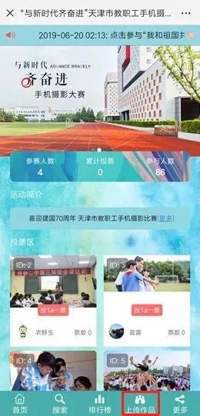
2.请如实填写姓名、手机号
提示：无效或报错的个人信息会导致您最终无法领奖
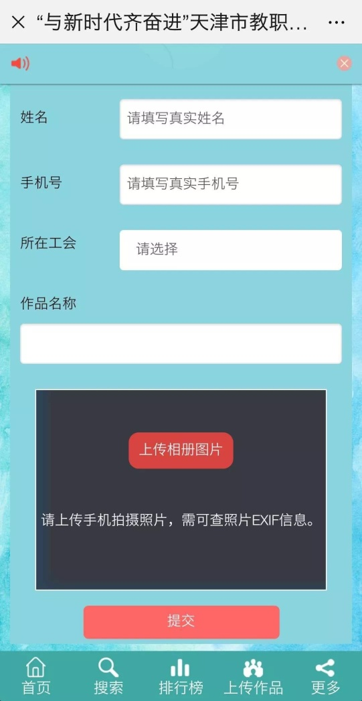
3.点击“请选择”，选择所属基层分会
提示：请正确选择所属工会，提交后个人无法修改。
4.填写作品名称并上传照片
提示：请上传手机直接拍摄的照片，使用相机拍摄的照片、转发的图片等均会被判定无效。
上传多张照片的，系统会将第一张照片设置为封面，显示在首页，所以请首先上传您最满意的一张照片。
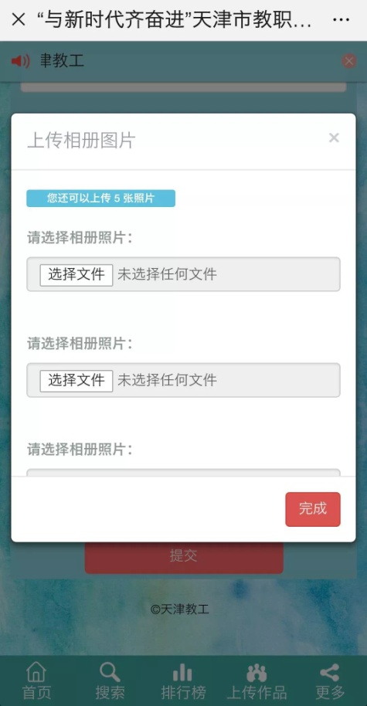
5.上传成功后，页面将会提示进入审核状态
审核通过后，作品将会在比赛活动首页被展示。
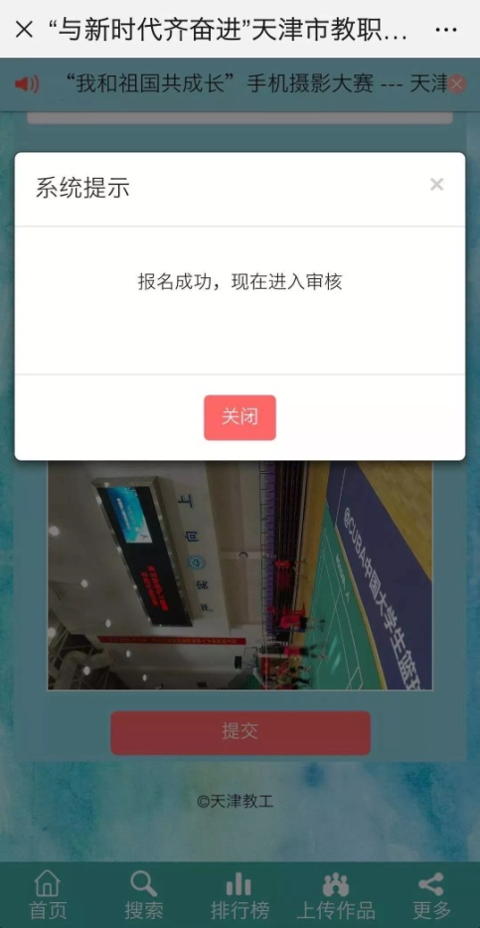
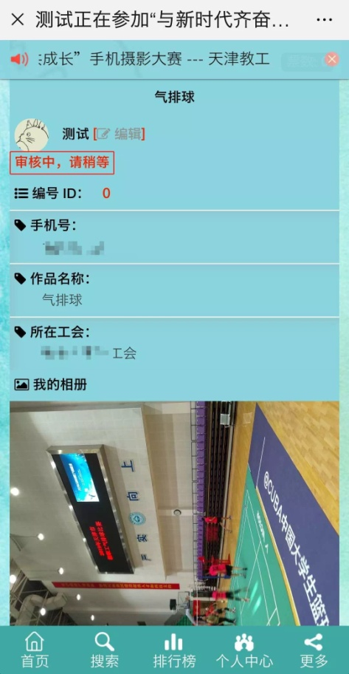
审核中的状态提示
四、分享活动
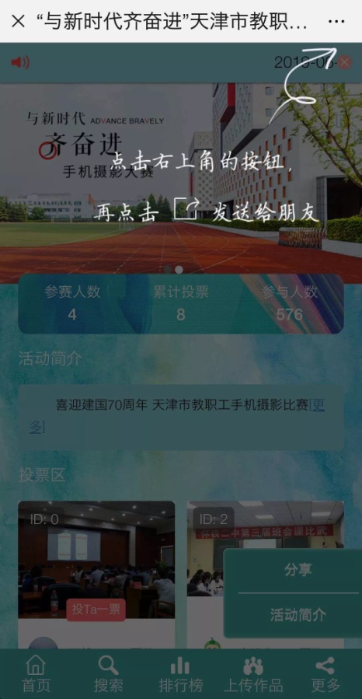
在首页或排行榜页面点击右上角三个点，在弹出的菜单中选择转发，即可分享活动给好友。
五、投票
重要提示：
投票功能在作品征集及初审阶段不可用！
投票阶段每人每天最多可投10票，需投给不同的作品！
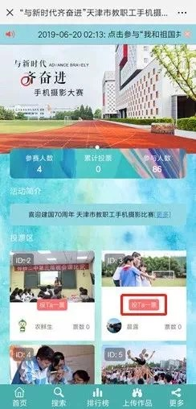
投票方式一：在首页作品展示区中，直接点“投Ta一票”；
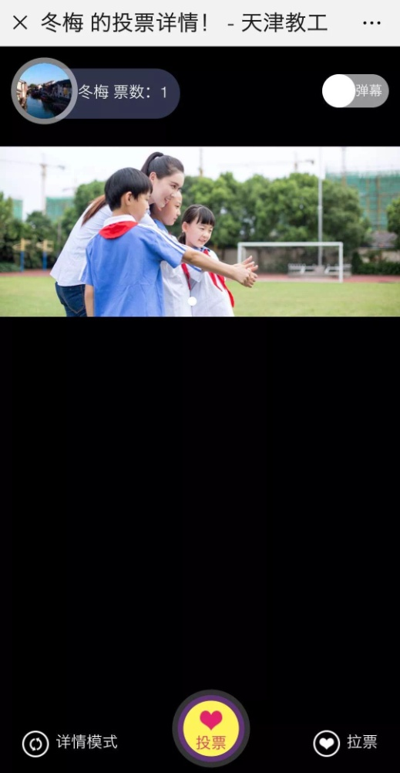
投票方式二：点击封面进入作品展示页面，点下方“投票”按钮；
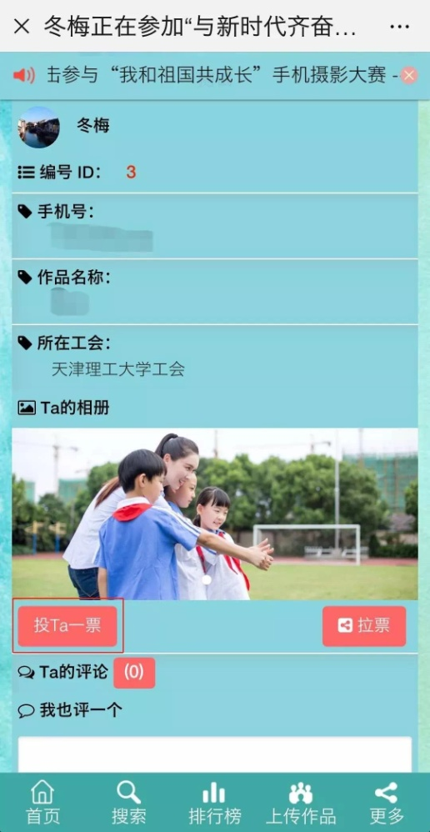
投票方式三：点击展示页面左下的“详情模式”进入详情页，再点“投Ta一票”。
六、拉票
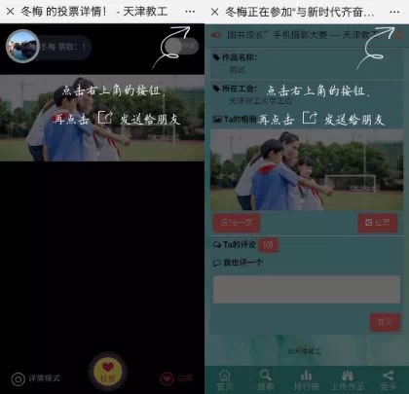
在作品展示页面或详情模式页面，点击右上角三个点，在弹出的菜单中选择转发，即可分享投票页面给好友。
请注意：在首页转发是分享整个活动，不便于亲友为您的作品投票！
七、其他功能
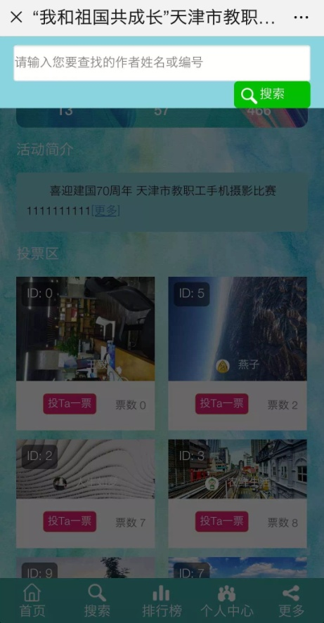
搜索功能：可按作者姓名或作品编号进行搜索查询。
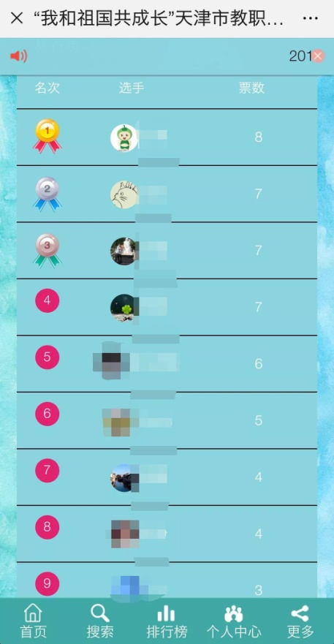
排行榜：活动投票阶段（9月23日-9月30日）会显示实时票数排行，报名及审核和阶段仅作展示。
如您在使用中有其他疑问，请于工作日9:00—17:30联系教育工会工作人员：13622016664；13920122107

